江苏省仪征中学2024-2025学年度第一学期高二数学学科导学案

## 3.1.2 椭圆的几何性质(2)

研制人：葛生芳 审核人：鲁媛媛

班级：___________ 姓名：________ 学号:___________ 授课日期：_________

【课标表述】

了解圆锥曲线的实际背景，感受圆锥曲线在刻画现实世界和解决实际问题中的作用.经历从具体情境中抽象出椭圆的过程，掌握椭圆的定义、标准方程及简单几何性质.

一、学习目标

1．通过椭圆标准方程的求法，体会一元二次方程的根与系数的关系应用；

2．掌握椭圆的离心率的求法及其范围的确定；

3．掌握点与椭圆、直线与椭圆的位置关系，并能利用椭圆的有关性质解决实际问题.

二、课前自学

1. 已知椭圆的一个焦点学科网(www.zxxk.com)--教育资源门户，提供试卷、教案、课件、论文、素材及各类教学资源下载，还有大量而丰富的教学相关资讯！将长轴分成长为 $\sqrt{3}∶\sqrt{2}$ 的两段，求其离心率.

2．椭圆 $\frac{x^{2}}{a^{2}}+\frac{y^{2}}{b^{2}}=1(a>b>0)$ 的左焦点为 $F_{1}(−c，0)$， $A(−a，0)$， $B(0，b)$ 是两个顶点，如果 $F_{1}$ 到直线 $AB$ 的距离为 $\frac{b}{\sqrt{7}}$，则椭圆的离心率是 ．

三、问题探究

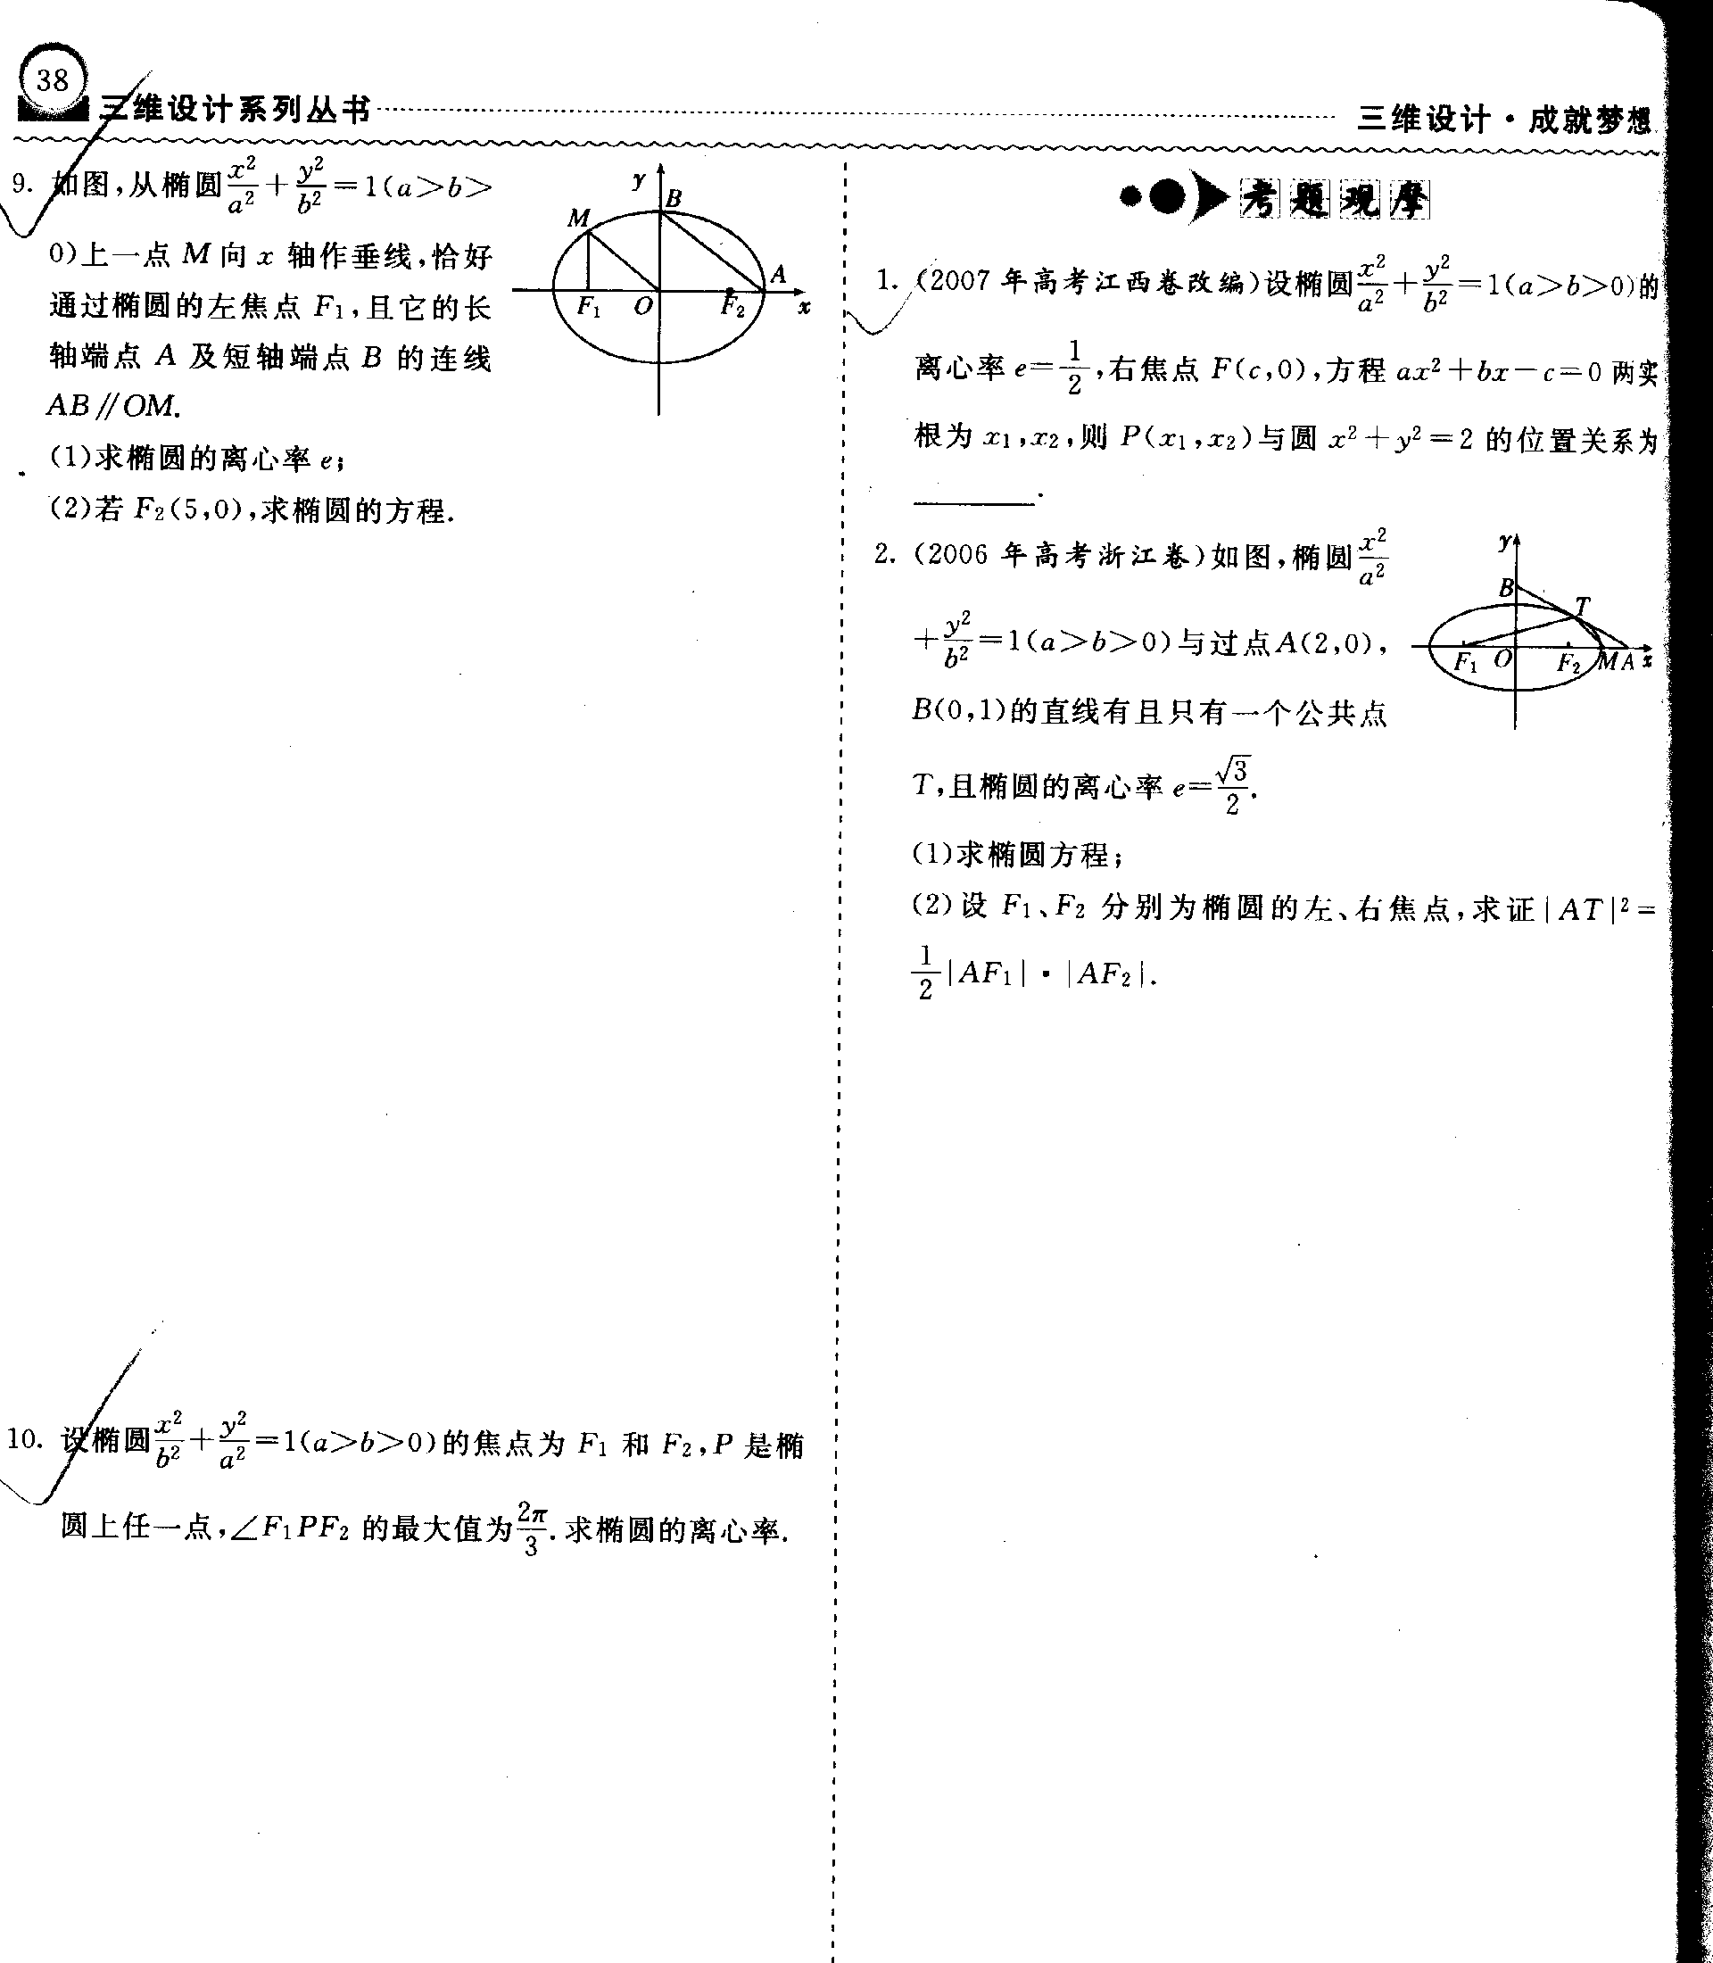例1．如图，从椭圆 $\frac{x^{2}}{a^{2}}+\frac{y^{2}}{b^{2}}=1(a>b>0)$ 上一点 $M$ 向 $x$ 轴作垂线，恰好通过椭圆的左焦点 $F_{1}$，且它的长轴端点 $A$ 及短轴端点B的连线 $AB//OM$，求椭圆的离心率 $e$．

例2. 若在椭圆上存在一点*P*，使·＝0，求椭圆的离心率*e*的取值范围．

(1)本例中，把条件改为“点*P*与短轴端点重合，且△*PF*1*F*2为等腰直角三角形”，求椭圆的离心率．

(2)把本例中条件“使·＝0”改为“使∠*F*1*PF*2为钝角”，求离心率的取值范围．

例3. 已知 $F_{1}、F_{2}$ 是椭圆 $\frac{x^{2}}{a^{2}}+\frac{y^{2}}{b^{2}}=1(a>b>0)$ 的左右两个焦点，P是椭圆上的任意一点.

(1)当 $∠F_{1}PF_{2}$ 取最大值时，求点*P*的位置； (2)求 $P{F_{1}}^{2}+P{F_{2}}^{2}$ 的最大值与最小值.

四、反馈练习

课本习题3.1(2)13、14

五、小结